Магазины и предприятия сервиса,
входящие в Программу социальной поддержки МОО "Динамо"

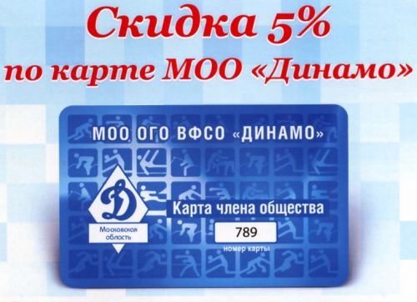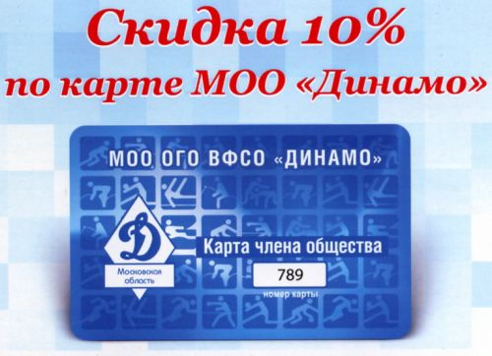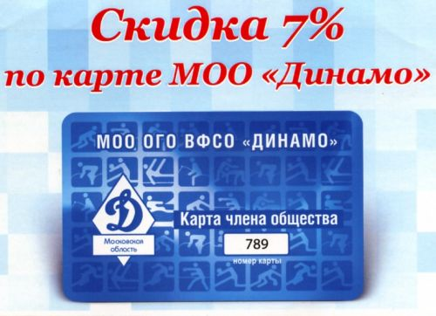

Страховые компании
Страховая компания "Триада"
Страхование: автомобильное (ОСАГО, КАСКО), медицинское, от несчастных случаев, строений
Москва, Хлебников пер., 5, 9-18, пнд.- птн.
единый телефон для Москвы и Московской области - (495) 504-3234
тел. для Москвы (495)678-6262, 785-7660
Обслуживаются ВСЕ муниципальные образования Московской области
www.treada.ru
info@treada.ru
Скидка по членской карте "Динамо" МО - при заключении соглашения по месту жительства в Московской области - 5%, при заключении соглашения в Центральном офисе - 10%

Страховая компания "Проминстрах"
Страхование автомобильное, имущества, личное, ответственности
Москва, Комсомольский проспект, 42/1 пн-чтв - 9.00-18.00, птн -9.00-16.45
8 499 - 245-9578
promstrah@feib.ru
www.prominstrah.ru
Скидка по членской карте "Динамо" МО - 10%

Страховая компания "Инногарант"
все виды страхования
Москва, Зоологическая ул., 4
+7 (495) 221-4054
zo@innogarant.ru
www.innogarant.ru
Агенство г. Ступино
г.Ступино, ул. Андропова, 34
8-496 64-3-15-15
Агенство г. Электросталь
г.Электросталь, ул. Пионерская, 5
8-496-571-97-42
Скидка по членской карте "Динамо" МО - 10%

Магазины многопрофильные, универмаги
"КЭМП" (Домодедово)
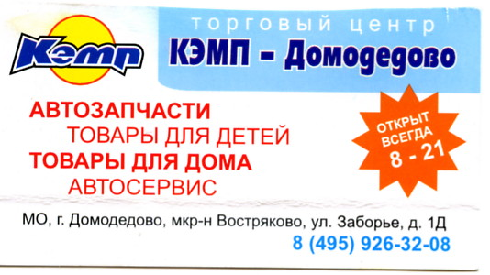
автозапчасти и аксессуары, мебель, товары для рыбалки и туризма, спорттовары, бытовая техника, инструменты, посуда, косметика и парфюмерия,
одежда, обувь, подарки, сувениры, детские товары, инвентарь для садоводства, электротовары, кожгаантерея, товары для ремонта, аптека
г.Домодедово, м-р "Востряково",1-Д, ежедневно 8.00-21.00
(495) 926-3208, (496)796-6700
secretdom@kemp.ru
Скидка по членской карте "Динамо" МО - 10% (кроме продуктов и номерных агрегатов)

«КЭМП» (Серпухов)
автозапчасти и аксессуары, мебель, товары для рыбалки и туризма, спорттовары, бытовая техника, инструменты, посуда, косметика и парфюмерия, одежда, обувь, подарки, сувениры, детские товары, инвентарь для садоводства, электротовары, кожгаантерея, товары для ремонта, аптека
г.Серпухов, ул. Урицкого, 1
502-7874
Скидка по членской карте "Динамо" МО - 10%

«Торговые ряды»
бытовая техника, бытовые товары, продукты питания: мясные и колбасные изделия, соления, бакалея, чай, молочные продукты, мужская и женская одежда, текстиль, парфюмерия
г.Лобня, ул. Юбилейная, 4а
Скидка по членской карте "Динамо" МО - 5%

"Некст"
мебель, сантехника, электротовары
г. Домодедово, ул.Рабочая, 59 9.00-20.00 без выходных
Скидка по членской карте "Динамо" МО - 5%

Фитнес, СПА, бассейны, тренажерные залы
Фитнес-центр «Олимпик»
Все виды фитнеса, тренажерный зал, бассейн, массаж, секции
Г. Мытищи, ул.Семашко, стр.6б
(495) 586-1199, 586-1599
Скидка по членской карте "Динамо" МО - 10%

Общественное питание, кафе, рестораны
Ресторан "Арабика"
общественное питание, организация банкетов и выездных банкетов, бизнес-ланч с доставкой, бильярд
Московская область, г.Домодедово, ул. Лесная, 23
(479679) 347-20
8-926-560-8936
vitdom@list.ru
www.kafe-arabika.ru
Скидка по членской карте "Динамо" МО - 10% (бизнес ланч - 5%)

Сеть японских ресторанов "Нэцкэ"
японская кухня, суши
г.Москва, Новочеркасский б-р, 21а (к/т "Экран), 14.00-02.00
(495) 915-8899
г. Москва, ул. Лескова, 6, пн-чт, вс - 12.00-02.00, птн-сбб - 12.00-06.00
(495) 915-8899
г.Москва, Ленинский пр-т, 69, 12.00-02.00
(495) 915-8899
www.netske.ru
netske@netske.ru
Скидка по членской карте "Динамо" МО - 10%

Кафе "Юность"
общественное питание, организация банкетов, бизнес-ланч
г.Дмитров, ул.Профессиональная, 4
8-925-823-6969
Скидка по членской карте "Динамо" МО - 10%

Ресторан «Водолей»
общественное питание
г.Мытищи, Новомытищинский проспект, 31А
Скидка по членской карте "Динамо" МО - 10%

Ресторан «Чешска-Господа»
общественное питание
г.Мытищи, Новомытищинский проспект, 38
(495) 410-3510, 8-498-610-0120
Скидка по членской карте "Динамо" МО - 5%

Кафе «Жар»
общественное питание
г.Мытищи, ул.Косонцова, 7
Шараповский пр-д, вл.11
тел. 8 (495) 609-6537
8-916-401-4004
Скидка по членской карте "Динамо" МО - 5%

Кафе «Тамада»
общественное питание
г.Лобня, ул.Ленина, 2а
Скидка по членской карте "Динамо" МО - 3%

Ресторан «Sabway»
общественное питание
г.Лобня, ул.Ленина, 23 7.00-23.00
Скидка по членской карте "Динамо" МО - 10%

Туризм, отдых
Туроператор "СКО-тур"
Зарубежный туризм (любые страны (групповые и индивидуальные туры любой сложности), отдых и туризм в России (Подмосковье, Кавказские Минерльные воды, Сочи, Анапа, Геленджик, Туапсе, Крым, Трускавец, Одесса и т.д.), Детский отдых и оздоровление в России и зарубежом
Москва, ул.Сущевская, 21, 9.00-20.00
(495) 795-0090 (многоканальный)
info@sko-tour.ru
www.sko-tour.ru
Скидка по членской карте "Динамо" МО - 5%

"Восемь скакунов"
туризм
Москва, проспект Маршала Жукова, 38
Скидка по членской карте "Динамо" МО - 5%

"Глобус-тур"
международный и российский туризм
Москва, Проспект Мира, 106
тел/факс (495) 682-0710
тел. (495) 721-7403
globusturism@gmail.ru
Скидка по членской карте "Динамо" МО - 11%

Турагенство «Гамон»
туризм
г.Лобня, ул.Юбилейная, 8, корп. 4, вт.-сбб.- 10.00-19.00
726-9373
Скидка по членской карте "Динамо" МО - 5%

Автосервис, автозапчасти
Магазин "Автошка"
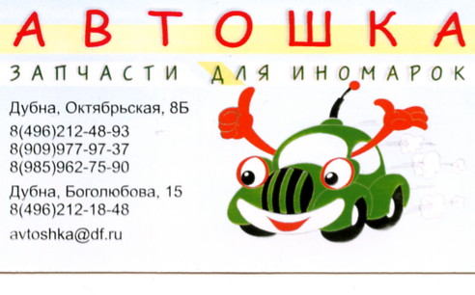
автозапчасти, масла, аксессуары к любым иномаркам
г.Дубна, ул. Октябрьская 8Б,
8(496)2124893
8(909)9779737
8(985)9627590
г. Дубна, проспект Боголоюбова, д.15
8(496)2121848
Скидка по членской карте "Динамо" МО - 7%

Техцентр "Плеяда" http://www.tc-pleyada.ru/
ремонт и техническое обслуживание автомобилей Subaru, тюнинг, кузовной ремонт, запчасти
г. Москва, ул. 2-я Энтузиастов д.5 (территория завода "Компрессор")
г. Москва, ул. 2-я Энтузиастов д.5 (территория завода "Компрессор")
<mailto:subaru@tc-pleyada.ru>
(495) 638-52-25 subaru@tc-pleyada.ru <mailto:subaru@tc-pleyada.ru>
г. Москва, ул. Нагатинская. д.16, стр.2 (заезд со стороны 2-ого
Нагатинского проезда)
(495) 638-55-44 subaru_k@tc-pleyada.ru mailto:subaru_k@tc-pleyada.ru
http://www.tc-pleyada.ru/
Скидка по членской карте "Динамо" МО - 7% работа, 5% запчасти

Техцентр "Люблино-Моторс"
техническое обслуживание и ремонт автомобилей Audi, Volkswagen, Skoda. Кузовной ремонт. Автозапчасти.
г.Москва, Тихорецкий б-р, владение 1, стр. 1
352-1429
www.lublino-motors.ru
3521429@bk.ru
Скидка по членской карте "Динамо" МО- 10%

"Домодедовский автосервис "
техническое обслуживание и ремонт автомобилей
Московская область, г. Домодедово, Каширское ш., 105
(495) 996-2396
(49679) 7-73-56
sto2005@mail.ru
Скидка по членской карте "Динамо" МО - 5%

Техцентр "Альфа-Авто"
обслуживание и ремонт автомобилей отечественного и импортного производства, мотоциклов, квадроциклов, скутеров и снегоходов
Московская область, г. Домодедово, ул. Станционная, стр. 5 "А", 9.00-20.00, без выходных
(49679)-3-16-26
(926)-118-89-97
www.autoalfa.ru
alfa-auto@list.ru
Скидка по членской карте "Динамо" МО - 5%

Автоцентр "Tyre-Plus"
автошины, диски, шиномонтаж, автосервис, автомойка
г.Дмитров, Кооперативный пер., 2 9.00-20.00 автомойка 24 часа
8-49622-4-2833
avtolider77@bk.ru
Скидка по членской карте "Динамо" МО - 5%

Автоцентр и автомойка
ремонт автомобилей 9.00-21.00
мойка – 24 часа
г.Лобня, ул.Батарейная, 7А
Скидка по членской карте "Динамо" МО - 5%

Охрана
"ФТК ЭталонСервис"
все виды охраны (в т.ч. дачных кооперативов)
Москва, ш.Энтузиастов, 56
+7 (495) 774-0577
ahead@unibrok.ru
www.unibrok.ru
Скидка по членской карте "Динамо" МО- 10%

Медицинские услуги
Сеть клиник "Семейная"

все виды медицинских услуг
Ст. метро "Каширская"
Каширское шоссе, дом 56
Тел.: (495) 324-42-44

Ст. метро "Пл. Ильича", "Римская"
ул. Сергия Радонежского, дом 5/2, строение 1
Тел.: (495) 678-03-63

Ст. метро "Полежаевская"
Хорошевское шоссе, дом 80
Тел.: (499) 195-41-90, 195-21-12

Ст. метро "Сходненская"
ул. Героев Панфиловцев, дом 1
Тел.: (495) 496-60-12, 496-99-10
http://www.semeynaya.ru/
Скидка по членской карте "Динамо" МО- 10%
Сеть стоматологических клиник "Денто-Эль"

лечение зубов, протезирование, имплантирование
Ст. метро "Аэропорт" | ул. Черняховского, д. 2  с 9:00 до 21:00, без выходных
Ст. метро "Б-р адмирала Ушакова" | ул. Южнобутовская, д. 8  с 9:00 до 21:00, без выходных  Взрослое и детское отделение
Ст. метро "Братиславская" | ул. Братиславская, д. 26  с 9:00 до 21:00, без выходных
Ст. метро "Каховская" | Симферопольский бул., д. 17, корп. 1  с 9:00 до 21:00, без выходных  Взрослое и детское отделение
Ст. метро "Отрадное" | ул. Хачатуряна, д. 12, корп. 1  с 9:00 до 21:00, без выходных  Взрослое и детское отделение
Ст. метро "Пл. Ильича", "Римская" | ул. Сергия Радонежского, д. 5/2 стр. 1  Взрослое и детское отделение
Ст. метро "Полежаевская" | Хорошевское ш., д. 80  с 9:00 до 21:00, без выходных  Взрослое и детское отделение
Ст. метро "Речной вокзал" | ул. Фестивальная, д. 4  с 9-00 до 21-00 , без выходных  Взрослое и детское отделение
Ст. метро "Сходненская" | ул. Героев Панфиловцев, д. 1  с 9:00 до 21:00, без выходных  Взрослое и детское отделение
Ст. метро "Улица 1905 года" | ул. 1905 года, д. 23  с 9:00 до 21:00, без выходных
Ст. метро "Университет" | Ленинский пр-т, д. 69  с 9:00 до 21:00, без выходных  Взрослое и детское отделение
Ст. метро "Цветной бульвар" | ул. Садовая-Самотечная, д. 13  с 9:00 до 21:00, без выходных
http://www.dentol.ru/
Скидка по членской карте "Динамо" МО- 10%

"Альфадент"
лечение и протезирование зубов
г.Дмитров, ул. Семенюка,1
8-49622-3-6711, 8-909-671-9719
факс 8-49622-3-6711
Alfadent-Dmitrov@yandex.ru
Скидка по членской карте "Динамо" МО- 10%

Центр стоматологии «Изида-плюс»
все виды стоматологической помощи 9.00-21.00
г.Мытищи, Олимпийский проспект, 15, корп.4
926-8390
manager@med-isida.ru
Скидка по членской карте "Динамо" МО- 3%

Транспортные услуги
"Транс люкс Домодедово"
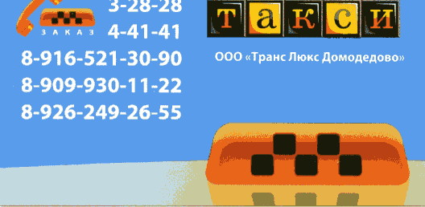
такси круглосуточно
вызов по тел.
8-(49679) - 3-28-28, 4-41-41
8-916-521-3090, 8-909-930-1122, 8-926-249-2655
г.Домодедово, ул.Кирова, 18а
8 (49679) 33-074
trans-lux-dom@yandex.
Скидка по членской карте "Динамо" МО - 5%

"Новое такси"

вызов таски круглосуточно
Домодедовский район
8-903-726-1588, 9 (49679) 2-35-35
Скидка по членской карте "Динамо" МО - 5%

Такси «Альянс»
такси круглосуточно, лимузины, свадебные эскорты, грузоперевозки, эвакуатор, услуги «Школьник», «Трезвый водитель»
г.Мытищи, выезд в любое место
8-926-665-9111, 8-916-646-9111, 8-963-773-9111
Скидка по членской карте "Динамо" МО - 5%

Аптеки
Аптеки "Регул"
медикаменты,лечебная косметика
г. Домодедово ул. Корнеева,4а, 8.00-20.00
мкр.Авиационный, ул.Туполева, 3/1 8.00-20.00
мкр.Востряково, ул. Заборье, 1Д (КЭМП), 8.00-20.00
Барыбино, Привокзальная пл., 5 8.00-20.00
Скидка по членской карте "Динамо" МО - 5%

Продукты
"Краснов"
продукты
г.Домодедово, мкр.Западный, ул.Рабочая, 44 к.1 10.00-23.00
8(496) 797-66-04
Скидка по членской карте "Динамо" МО - 3% (кроме алкоголя и табака)

«МАВик»
продукты
Г.Мытищи, ул.Юрцова, 17
8-916-534-3043
Скидка по членской карте "Динамо" МО - 5%

«Авиат»
продукты
г.Лобня, ул.Авиационная, 3Г, еждн. 8.00-20.00
577-0285
Скидка по членской карте "Динамо" МО - 3%

«Пирожки и слойки»
хлебопродукты
г.Лобня, ул. Маяковского, 5а
Скидка по членской карте "Динамо" МО - 10%

Клининг, химчистки, ателье, ремонт одежды, шторы, интерьер
Салон-дизайн «Надежда»
Оформление интерьеров, пошив штор, покрывал, скатертей, карнизы, жалюзи, дизайн, подарки, картины, ремонт и изготовление одежды
г.Мытищи, ул. Терешковой, 1а (9.00-19.00,сбб-до 17.00, вскр. – выходной)
г.Мытищи, Новомытищинский проспект, 49/1, ТД «Мытищи» (10.00-21.00 без выходных)
582-6533, 780-7007, 8-906-052-4262
Скидка по членской карте "Динамо" МО – 5-10%

«Мастерская чистоты»
уборка помещений, клининг любого уровня 7.00-24.00
г.Москва, Софийская наб., 34 В
г.Мытищи, ул.Благовещепская, 3
(495) 642-4801, 543-8108
Скидка по членской карте "Динамо" МО - 10%

Магазины спортивной одежды и инвентаря
Экипировочный центр "Сезон"
профессиональные клубы, детские спортивные школы, корпоративные команды.
экипировка фирмы JAKO (Германия).
спортивная одежда, игровая форма, спортивная обувь, нанесение логотипов и надписей, вымпелы, сувенирная продукция
г.Москва, Лужнецкая наб., д.10а.
Тел.: (495) 637-03-33
(495) 637-09-84
Факс: (499) 242-92-73
E-mail: season-5@mail.ru
Скидка для КФК "Динамо" от 15 до 30%

Магазины "Век спорта"
спортивные товары и спортивный инвентарь
г.Москва, Братиславская, 16/1, 9.00-22.00
г. Москва, Адмирала Ушакова, 1, 9.00-22.00
Скидка по членской карте "Динамо" МО - 5%

Спортивные товары "Корубовский"
спортивные товары
г. Домодедово, ул.Корнеева, 14, 9.00-20.00
8-916-678-5280, 8-903-515-6515
Скидка по членской карте "Динамо" МО - 10%

"Спорт-Маркет"
спортивные товары и инвентарь
г.Егорьевск, ул.Советская, 137, ТЦ "Золотой улей "
8-916-679-1535, (49640) 3-8276
Скидка по членской карте "Динамо" МО - 10%

"Робинзон"
товары для охоты и рыболовства
г.Егорьевск, пр.Ленина, 6а, ТЦ "Олимп "
8-916-679-1535, (49640) 3-8276
Скидка по членской карте "Динамо" МО - 10%

Салоны красоты, парикмахерские
Сеть салонов красоты класса "Люкс" Александра Тодчука - "Селена-А"
все виды парикмахерских услуг высшей категории, косметология, эпиляция, маникюр, педикюр, макияж, авторские мастерские прически, наращивание волос
Москва, ул.1905 года, 23, тел. 253-4346
Москва, Хорошевское ш., 80, тел. (499) 195-2991
Москва, Проспект Мира,182, тел. 683-8739
Москва, ул. Героев Панфиловцев,1, тел.490-8668
Москва, ул. Хачатуряна,12, тел. (499) 904-1836
Москва, ул. Братиславская,26, тел.347-9321
Москва, Новокосинская ул.,9, к.1, тел.702-6140
Москва, Ленинский проспект,69, тел. (499) 132-7983
www.todchuk.ru
salon-todchuk@yandex.ru
Скидка по членской карте "Динамо" МО - 10%

Салон красоты "Студия Сакура"
парикмахерские услуги любой сложности, маникюр, педикюр, наращивание ногтей и волос, диагностика, обучение
г. Домодедово, ул. Лесная, 23 10.00-20.00
8-926-967-3632
www.sakurastudio.com
Скидка по членской карте "Динамо" МО - 5%

Салон-парикмахерская "MAX"
парикмахерские услуги любой сложности
Израиль, г.Реховот, ул. Яков,22 8.00-20.00
Скидка по членской карте "Динамо" МО - 15%

Салон-парикмахерская "Диана"
парикмахерские услуги, косметолог, солярий
г. Ступино, ул.Куйбышева, 26а пнд-птн -9.00-21.00, сбб-вскр 9.00-18.00
8-917-540-1930, 8(49664) 7-76-58
Скидка по членской карте "Динамо" МО - 5%
Сеть парикмахерских «Астра-Л»
парикмахерские услуги
г.Лобня, ул. Маяковского, 5а
г.Лобня, ул.Краснополянская, 43
г.Лобня, Букинское ш., 6
Скидка по членской карте "Динамо" МО - 10%

Парфюмерия, косметика
«ГалАнд»
Парфюмерно-косметические товары
Г.Мытищи, Новомытищинский проспект, 49 корп.1, ТЦ «Мытищи», 2 этаж, 10.00-21.00
Скидка по членской карте "Динамо" МО - 5%

Магазины одежды, обуви, детских товаров
Сеть магазинов "Все для людей"
Мужская одежда, обувь, кожгалантерея, детские товары
г. Балашиха, шоссе Энтузиастов, 60, Универмаг
г. Балашиха, ул. Свердлова, 21, магазин "Обувь"
г. Балашиха, пр-т Ленина, 18, магазин "Святослав"
Скидка по членской карте "Динамо" МО - 10%

Сеть магазинов "Мир обуви"
обувь
г.Видное, ул.Школьная, 23
(495) 541-1522
г.Видное, пр-т Ленинского комсомола, 35
(498) 547-0192
Скидка по членской карте "Динамо" МО - 10%

Магазины "Корубовский"
одежда
г.Домодедово, Кутузовский проезд, 4а, 9.00-20.00
детские товары, игрушки
г. Домодедово, ул.Корнеева, 4а, 9.00-20.00
8-916-678-5280, 8-903-515-6515
Скидка по членской карте "Динамо" МО - 10%

Магазин "Малыш и мама"
одежда для будущих мам, товары для детей 0-2 лет
г.Домодедово, Каширское ш., 49 10.00-20.00, сбб-вскр - 10.00-18.00
8-926-247-8199
ezgardan@yandex.ru
Скидка по членской карте "Динамо" МО - 10%

Сеть магазинов "SOCCX and friends"
Одежда
г. Москва, ул. Матвеевская, 2, ТЦ "Тук-Тук", ст. м. Киевская, 8 (499) 271-0554
г. Москва, Боровское ш., 1, ТЦ "Мосмарт"
г. Серпухов, Московское ш., 55, ТРК "Б-Класс" (2 этаж
Скидка по членской карте "Динамо" МО - 10%

Свадебный салон "Королева"
все для бракосочетания
г.Егорьевск, ул.Советская, 86а, ТЦ "Корона"
8-49640-441-80,
Скидка по членской карте "Динамо" МО - 10%
Хозяйственные товары, стройматериалы, инструменты, бытовая техника
Сеть магазинов "ЕвроДом"
хозяйственные товары и стройматериалы - от иголки до трактора
г. Москва, пл. Киевского вокзала, ТРЦ "Европейский"
г. Москва, ул. Пришвина, 26, ТК "Миллион мелочей"
г. Москва, ул.Щукинская, 42, ТРК "Щука"
г. Москва, Митино, ул. Дубравная,34/29, ТЦ "Ладья"
г. Москва, Рязанский пр.,2,корп.3, ТК "Город"
г. Москва, Калужское ш.,1, "АШАН Коммунарка"
г. Москва, Багратионовский пр.,7, ТК "Горбушкин двор", ЦЕХ-22-23
г. Москва, Нахимовский пр.,24, стр.1, ВК "Экспрострой на Нахимовском"
г. Москва, ул. Кировоградская, стр.15, вл.15, ТК "Электронный рай"
г. Москва, Профсоюзная ул., 102, ТЦ "Ареал Беляево"
г. Москва, Трубная пл.,2, ТЦ "Неглинная Plaza"
г. Москва, ул. Б. Тульская, 11, ТДК "Тульский"
г. Москва, Балаклавский пр.,5а, стр.12, ТЦ "Штаер"
г. Мытищи, 91 км МКАД, "АШАН Мытищи"
г. Химки, микрораойон 8, "АШАН Химки" (ТЦ "МЕГА")
Скидка по членской карте "Динамо" МО - 10%

Магазин "Аудио-видео-бытовая техника"
бытовая техника, аудиовидео товары, ремонт техники, продажа велосипедов
г.Домодедово, Каширское ш., 40а 9.00-20.00 без выходных
8 (496) 793-53-90
techtawn@mail.ru
Скидка по членской карте "Динамо" МО - 10%

«Строй сам»
плитка, керамика,краска, отделочные материалы
Москва, ул.Нижняя Масловка, 20
Г.Мытищи, Ярославское ш., 118
Г.Химки, ТД «Гранд», подиум Porsenalosa-Venis»
Москва, 66-й км МКАД, ТД «Крокус-сити», подиум «Интерьер-Керамика»
(495) 221-7500
www.zcc.ru
vadimast@rambler.ru
Скидка по членской карте "Динамо" МО - 10%

Сад и огород
"Семена"
цветы, рассада, саженцы, семена
г.Егорьевск, ул.Советская, 146
8-49640-441-80,
Скидка по членской карте "Динамо" МО - 10%

TV, интернет, видео и аудио сервис
ИГВА-сервис
спутниковое TV "Триколор, спутниковый интеренет, системы видеонаблюдения, домофоны, видеосъемка, монтаж, создание фильмов
работает в любом месте Москвы и Московской области
г. Домодедово, ул.Гагарина, 50, офис 1, вт.-сб. - 10.00-18.00
8 (49679) 3-65-62, 8-910-408-1288
igwa@bk.ru
Скидка по членской карте "Динамо" МО - 5%

Строительство, ремонт, окна ПВХ
Компания "ЛИВ-групп"
Проектирование, разработка дизайнпроектов и строительство бассейнов, SPA-центров, саун, аквапарков для частного и общественного пользования. Поставка оборудования, техническое обслуживание готовых объектов.
Москва, ул. Большая Пироговская, 37/42 корп. Б, стр.6
+7 (495) 228-1632
+7 917-564-8637
www.liwgroup.ru
info@liwgroup.ru
Скидка по членской карте "Динамо" МО на оборудование - 10%, на работы - 5 %

"Армада"
Окна ПВХ, двери, остекленение, рольшторы
Варшавское ш., 21- км, Мотель "Варшавский", оф.П5-2, ежедневно 9.00-18.00
789-0330, 8-916-611-8391
rosokna@mail.ru
Скидка по членской карте "Динамо" МО - 10%

Производственное предприятие "Метко"
водосточные изделия, воздуховоды, дымоходы и аксессуары из н/стали и полимеров, зонты колпаки и т.д.
г. Домодедово, ул. Станционная, 9, офис 23, пнд.-пт. - 8.30-17.00
(495)979-0574
do-metallist@yandex.ru
Скидка по членской карте "Динамо" МО - 5%

"Комати"
стройматериалы, цемент, плиты, ЖБИ, пиломатериалы, отделочные материалы, инженерия, водоснабжение, коммуникации, электричество,
проектирование и строительство коттеджей под ключ
Московская область, Чеховский р-н, пос. Новый быт, ул. Новая, 30/1, 9.00-19.00
508-1009, факс 8-496-797-4902
oookomati@mail.ru, xzfeliks@mail.ru
Скидка по членской карте "Динамо" МО - 5%

"Картель"
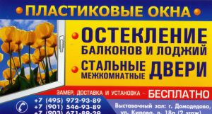
Окна ПВХ, остекленение балконов и лоджий, стальные и межкомнатные двери, кондиционеры, сплит-системы, спутниковое TV
г. Домодедово, ул. Кирова, 18а 9.00-20.00
8(495) 972-9389, 8-903-671-8929, 793-4970
1972.d@mail.ru
Скидка по членской карте "Динамо" МО - 10%

Мебель
"Благовест-мебель"
все виды мебели, окна, двери, карнизы, роставни
г.Домодедово, мкрн. Авиационный, просрект Академика туполева, 2 9.00-2.00 без выходных
8 (495) 223-1779, 8-916-567-9960
Скидка по членской карте "Динамо" МО - 20%

"Аллегро"
все виды мебели
М.О., г. Королев
515-9264, 777-3535, 777-3536
Скидка по членской карте "Динамо" МО - 10%

Сувениры, подарки, цветы
Салон "Цветы"
цветы, комнатные растения, сувениры, керамика, подарки
Московская область, г.Домодедово, ул.Корнеева, 8, ТЦ "Престиж" 9.00-20.30 без выходных
8-926-837-8848
Скидка по членской карте "Динамо" МО - 10%

Ритуальные услуги
ИП "Грибков"
памятники из гранита и мрамора, изделия из камня
Московская область, г.Долгопрудный, ул. Зеленая, 3, 9.00-18.00
8-903-560-2272
www.rituarhc.ru
rituarhc@mail.ru
Скидка по членской карте "Динамо" МО - 10%

Внимание! На этапе заключения соглашений находятся предприятия, представляющие товары и услуги по реализации продовольственных товаров, медикаментов, мебели, одежды, детских товаров, бытовой техники, мобильной связи, медицинского обслуживания, авиаперевозок, общественного питания, АЗС и другие.
Следите за изменениями на сайте!

©2009 mosobldynamo.ru

